
ESCUELA NAVAL “ARTURO PRAT”
DEPARTAMENTO DE EDUCACIÓN
CÁTEDRA DE ABASTECIMIENTO

PAUTA DE CORRECCIÓN

ASIGNATURA: Investigación de Operaciones

CURSO: 4° J

DOCENTE (S): CC Raúl Bastidas Hernández

PRIMERA PREGUNTA: (50 puntos)

La Panadería Don Nicolás vende solo dos tipos de panes: marraquetas y hallullas. La elaboración de pan es sencilla y requiere de pocos insumos: con un kilo de harina, 40 gramos de levadura y medio litro de agua, es posible producir 1 kilo de marraquetas (que equivale a 8 unidades). Asimismo, con un kilo de harina, 15 gramos de levadura, 100 gramos de manteca y 0,3 litros de agua, es posible producir 1 kilo de hallullas (que equivale a 6 unidades).
Al entrar a su bodega, Don Nicolás nota que tiene a su disposición 50 kilos de harina, 1 kilo de levadura y 5 kilos de manteca. El agua no tiene importancia para él pues su uso ilimitado está incluido en el arriendo que paga por el local comercial.
Don Nicolás sabe que cada marraqueta le reporta una utilidad neta de $2, mientras que cada hallulla le reporta una utilidad neta de $3 y desea saber cuál sería la mejor decisión de producción (cuántos kilos de pan de cada variedad debe fabricar) de modo de maximizar su utilidad total.

a) (30 Puntos) Formule y resuelva gráficamente un modelo de Programación Lineal que permita maximizar las utilidades de la Panadería. Detalle claramente el dominio de soluciones factibles y el procedimiento utilizado para encontrar la solución óptima y valor óptimo.

Variables de Decisión: (5 Puntos)
X1: Kilos de Marraquetas a Producir
X2: Kilos de Hallullas a Producir

Función Objetivo: (5 Puntos)
Maximizar 2*8*X1 + 3*6*X2
Maximizar 16X1 + 18X2

Restricciones: (5 Puntos)
X1 + X2 <= 50 (Harina)
0,040X1 + 0,015X2 <= 1 (Levadura)
0,1X2 <= 5 (Manteca)
X1>=0 X2>=0 (No Negatividad)
Gráfico con dominio de soluciones factibles: (5 Puntos)

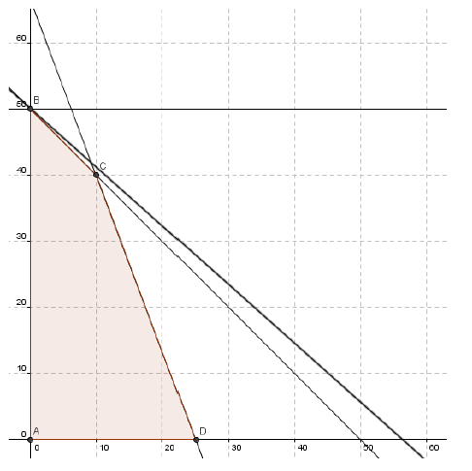

Solución Óptima1: (Vértice B - X1=0 X2=50) (5 Puntos)
Para obtener la totalidad del puntaje se debe justificar el procedimiento utilizado para obtener la solución óptima (evaluación de los vértices del dominio de soluciones factibles o graficando al menos una curva de nivel de la función objetivo que pase por el vértice óptimo).

Valor Óptimo: (5 Punto)
V(P)=16(0)+18(50)=900

b) (20 Puntos) Sin reoptimizar y a través del análisis de sensibilidad determine cuánto podría variar la utilidad neta de cada marraqueta de modo de conservar la solución óptima encontrada en a).

Se conserva la actual solución óptima si:
-1<= -C1/C2 <= 0 (5 Puntos)

Multiplicamos por -1
1>= C1/C2 >= 0 (5 Puntos)

Para determinar el rango de variación de la utilidad del kilo de marraqueta de modo de conservar la actual solución óptima asumimos C2=18.

1>= C1/18 >= 0 (5 Puntos)

De donde se obtiene que si C1 (utilidad neta por kilo de marraqueta) varía en el intervalo entre [0,18] se conserva la actual solución óptima. (5 Puntos)

SEGUNDA PREGUNTA: (50 puntos)

Variables de Decisión: (10 Puntos)
xij = cantidad (toneladas) de la carga i transportadas en el compartimiento j
con i=1,2,3,4 y j=1,2,3.

Función Objetivo: (15 Puntos)
Max (x11 + x12 + x13)*320 + (x21 + x22 + x23)*400 + (x31 + x32 + x33)*360 + (x41 + x42 + x43)*290

Restricciones:
Transporte de Carga: (5 Puntos)
x11 + x12 + x13 <= 20
x21 + x22 + x23 <= 16
x31 + x32 + x33 <= 25
x41 + x42 + x43 <= 13

Capacidad de Espacio Compartimientos: (5 Puntos)
500x11 + 700x21 + 600x31 + 400x41 <= 7000
500x12 + 700x22 + 600x32 + 400x42 <= 9000
500x13 + 700x23 + 600x33 + 400x43 <= 5000

Capacidad de Tonelaje Compartimientos: (5 Puntos)
x11 + x21 + x31+ x41 <= 12
x12 + x22 + x32+ x42 <= 18
x13 + x23 + x33+ x43 <= 10

Balance del Avión: (5 Puntos)
(x11 + x21 + x31+ x41)/7000 = (x12 + x22 + x32+ x42)/9000
(x12 + x22 + x32+ x42)/9000 = (x13 + x23 + x33+ x43)/5000
(x11 + x21 + x31+ x41)/7000 = (x13 + x23 + x33+ x43)/5000

No Negatividad: (5 Punto)
xij >=0, i=1,2,3,4 y j=1,2,3

